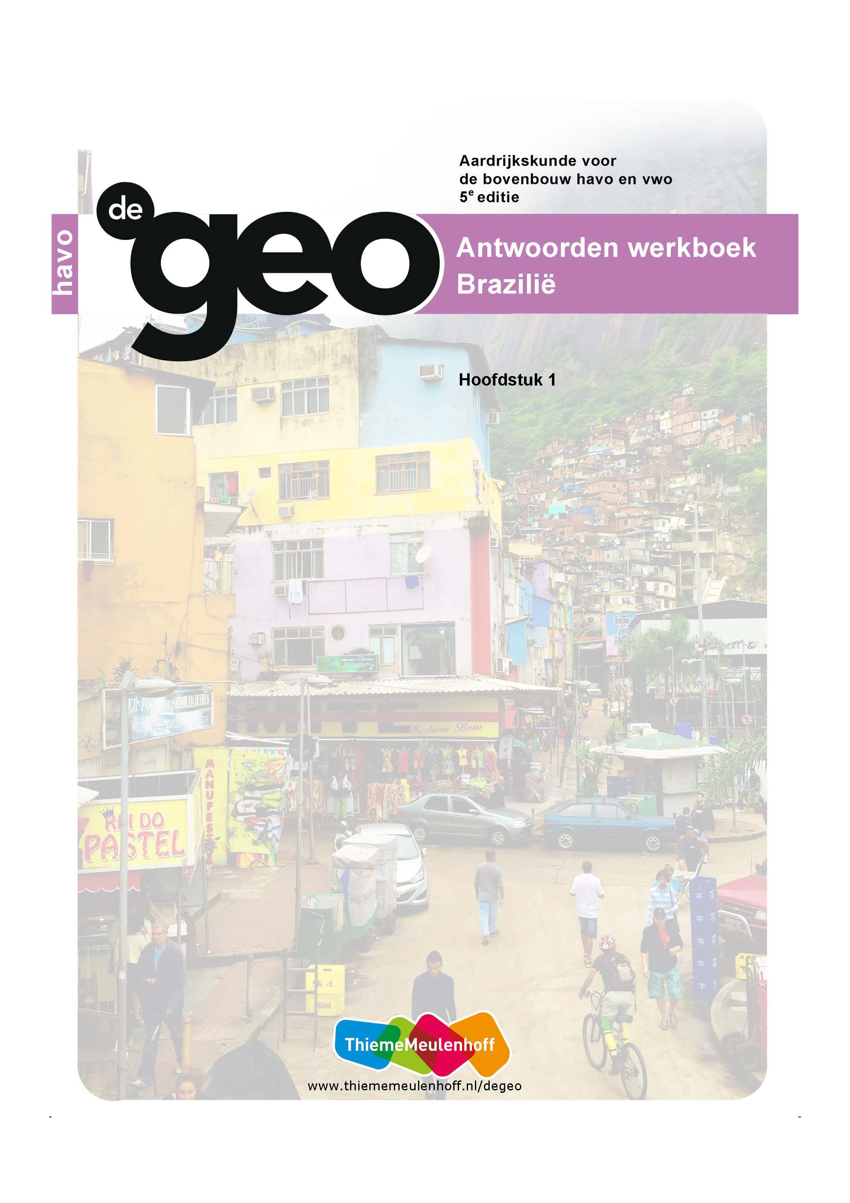

**Hoofdstuk 1 Natuurlijk Brazilië**

**Start**

**Opdracht 1 Twee kleuren**

**a** links: Rio Solimões

rechts: Rio Negro

**b** De Rio Solimões stroomt sneller dan de Rio Negro en neemt meer sediment mee. Daardoor is het water veel troebeler.

**Opdracht 2 De rivier in de atlas**

**a** Amazone

**b** in Peru, in de Andes

**c** Drie functies gevraagd, bijvoorbeeld:

1) aanvoer van producten

2) afvoer van grondstoffen en producten

3) vervoer van mensen

4) drinkwaterbron

**Opdracht 3 Foto’s**

**a** 1) beelden van Brazilië

2) ligging

3) reliëfgebieden

4) klimaten

5) natuurlandschappen

6) natuurlijke hulpbronnen

7) ingericht landschap

8) stroomgebieden

**b** Eigen keuze van de leerling, bijvoorbeeld:

figuur 1.23: een foto van het regenwoud, omdat ik daar nog eens naartoe wil.

**Opdracht 4 Belang van natuurkenmerken**

**a** Eigen antwoord leerling, bijvoorbeeld:

1) het klimaat: op welke plaatsen aan de kust heb je de grootste kans op mooi weer?

2) de natuur: waar in Brazilië zijn bergen waar je kunt mountainbiken?

**b** Voorbeelden van een goed antwoord:

1) Vaak exporteren landen grondstoffen. Als je weet welke in Brazilië voorkomen, kun je de samenstelling van de export (voor een deel) verklaren.

2) Bedrijven weten welke grondstoffen ze waar kunnen halen

**1.1 Ontdek Brazilië**

**Opdracht 1 Jouw beeld**

**a** Eigen antwoord leerling, bijvoorbeeld:

Veel Brazilianen wonen aan de kust in grote steden. Sommige wijken zijn heel modern en welvarend, andere wijken zijn arm en rommelig. Er zijn blanke Brazilianen, maar ook Brazilianen met een donkere huidskleur. Ze gaan graag naar het strand en houden van sambamuziek en voetbal.

**b** Dat het mensen zijn met weinig kleren aan en met een andere ontwikkeling dan de Europeanen.

**c** Eigen antwoord leerling, bijvoorbeeld:

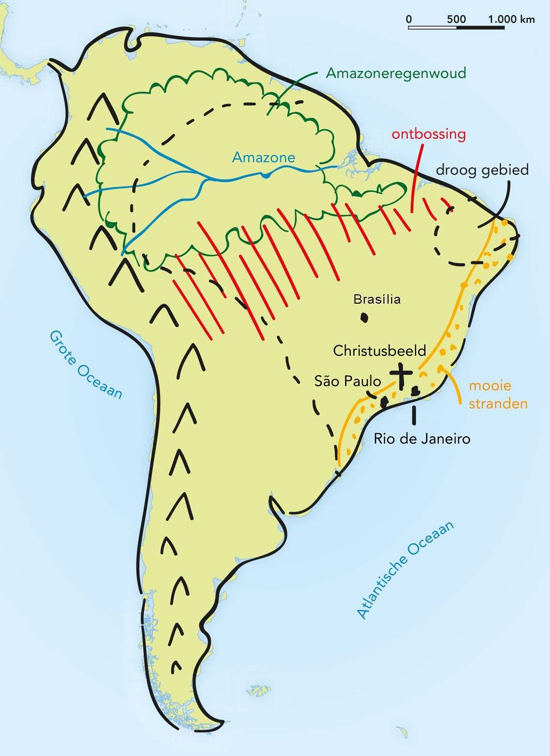

**d** een mental map

**e** Eigen antwoord leerling, bijvoorbeeld:

overeenkomst: We hebben beiden de Amazone ingetekend.

verschil: Rio de Janeiro is op onze kaarten op verschillende plekken getekend.

**Opdracht 2 Topografie**

**a/b W2 Topografie van Brazilië.**

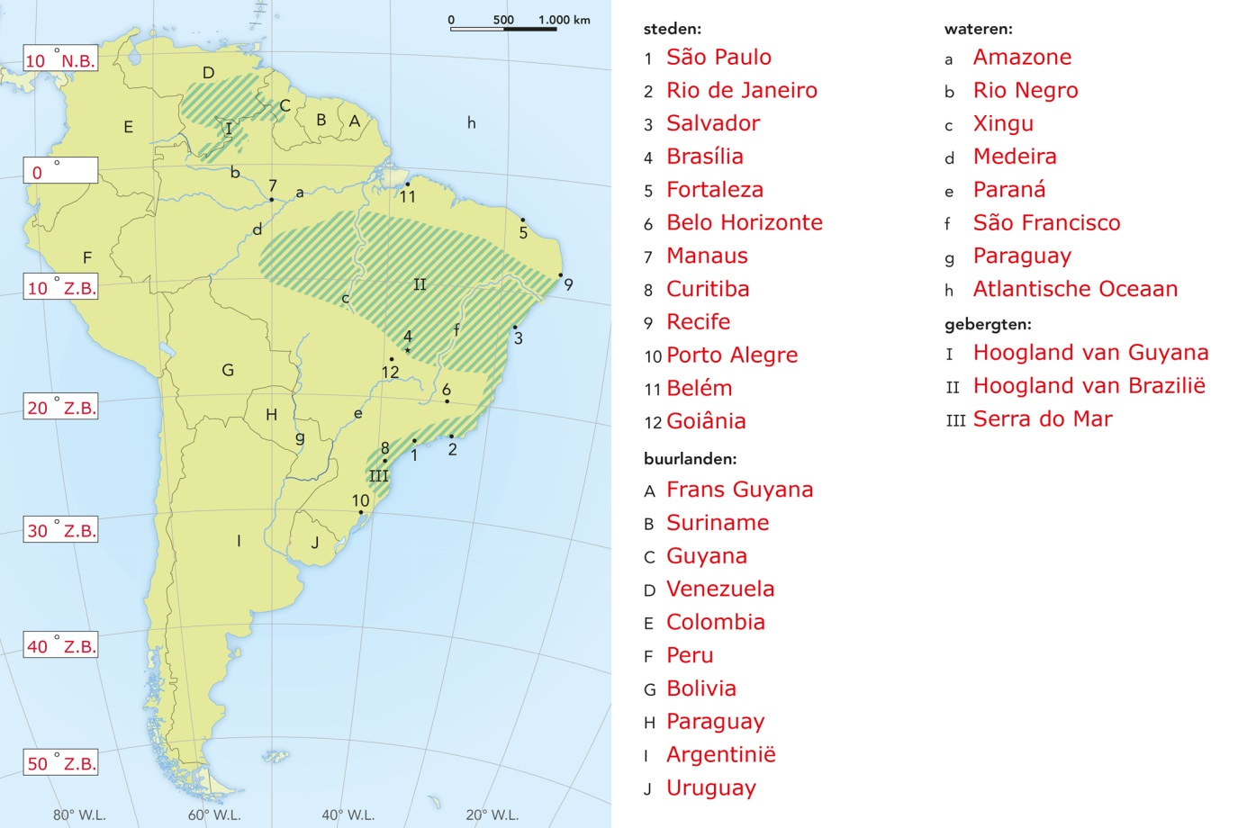

**c** Eigen antwoord leerling, bijvoorbeeld:

80%

**Opdracht 3 Beelden van vroeger en nu**

**a** natuurlijk: (kleiner wordend) Amazoneregenwoud, zandstranden, warm klimaat

cultureel: relaxte mensen, houden van strand, carnaval, samba, Christusbeeld

economisch: nog niet heel rijk, ook niet heel arm, economische groei, groeiende landbouw, ook diepe armoede

**b** In de zestiende eeuw werden de inheemsen als ‘eenvoudiger’ of ‘minder’ gezien. Deze mensen mochten als slaaf gebruikt worden.

**c** Eigen antwoord leerling, afhankelijk van het antwoord op vraag 3a, bijvoorbeeld:

Dat Brazilianen van het strand houden, want er zullen ook veel Brazilianen zijn die er helemaal niet van houden.

**Opdracht 4 Beelden en toerisme**

**a/b** Eigen antwoord leerling, bijvoorbeeld:

positief beeld: helder water, mooi strand, palmbomen

**c** Drie beelden gevraagd, bijvoorbeeld:

1) de straat is niet goed geasfalteerd

2) slordig gebouwde woningen

3) bekladde muren

**d** Men wil maar een deel van de werkelijkheid laten zien, geen volledig beeld. Het is een stereotiep beeld.

**Opdracht 5 Geografisch beeld**

**a** 1 de ligging

2 de gebiedskenmerken

**b** Er wordt meestal maar een klein deel van de werkelijkheid getoond. Je ziet bovendien vooral bijzondere (en meestal negatieve) dingen.

**Opdracht 6 Ligging**

**a** Vroeger duurde het weken voordat je per boot in Brazilië aankwam. Nu vlieg je er in twaalf uur naartoe.

**b** Manaus - Santarém: hemelsbreed 600 km

Rio de Janeiro - Brasília: hemelsbreed 880 km

**c** De relatieve afstand tussen Manaus en Santarém is veel groter dan die tussen de twee andere steden.

**d** Er is door het oerwoud geen (grote) weg tussen Manaus en Santarém. Je zult daar veel langer over doen, ook al is de afstand hemelsbreed korter.

**Verdieping**

**Opdracht 7 Zelf beelden maken**

**a/b** Eigen antwoord leerling; steekwoorden over drie foto’s, bijvoorbeeld:

1) straatkinderen die zichtbaar arm zijn (daarmee kun je laten zien wie het geld nodig hebben)

2) kinderen die op een schooltje zitten (positief beeld om te laten zien dat sponsoren helpt)

3) gebrekkige voorziening bij het project (er moet nog meer gebouwd worden, dus geld nodig)

**c** Eigen antwoord leerling, bijvoorbeeld:

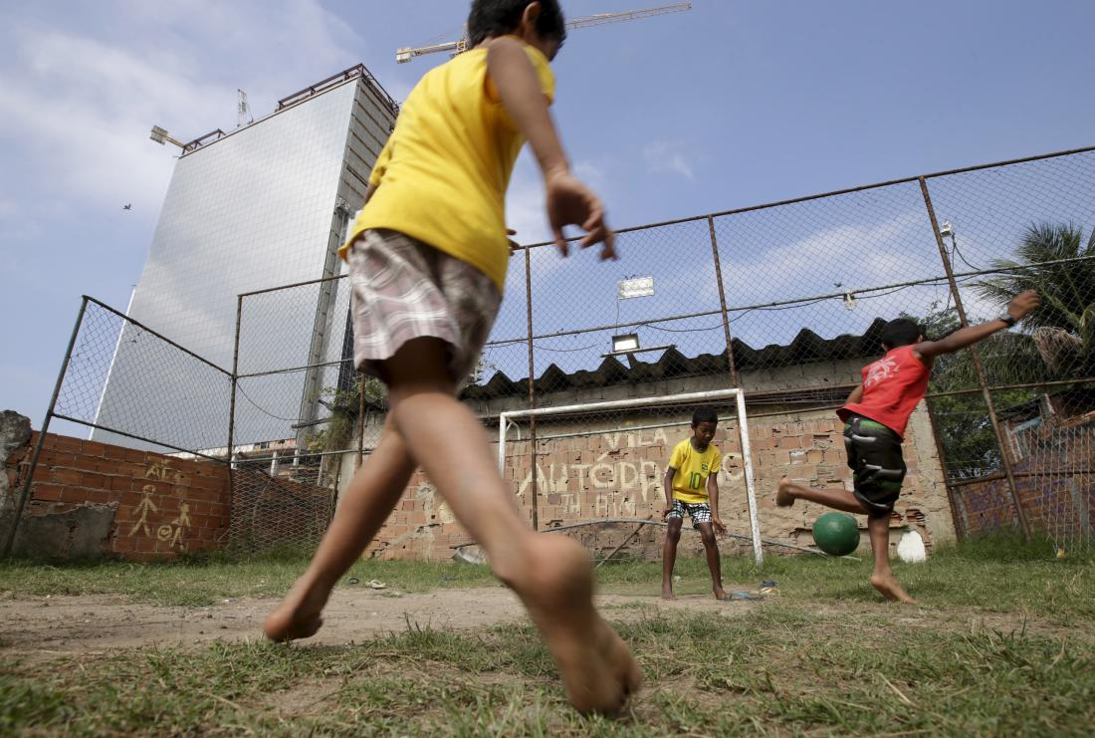

Je ziet hier straatkinderen met wie het best goed lijkt te gaan. Misschien krijgen ze al een bepaalde manier van opvang, gezien hun kleding en hun echte bal.

**Herhaling**

**Opdracht 8 Terugblik op de paragraaf**

2 a

6 b

4 c

1 d

3 e

5 f

**1.2 Landschappen en delfstoffen**

**Opdracht 1 De ontdekking**

**a** Er zijn enorme stukken berg afgegraven om het ijzererts te winnen. Dat gebeurt in open dagbouw. Grote oppervlakten oerwoud zijn dus verdwenen en overal is de rode, roestbruine aarde zichtbaar.

**b** 770 km hemelsbreed

**c** met de trein

**d** voor de productie van staal (zeer belangrijk in de bouw)

**e** Een positief en een negatief aspect gevraagd, bijvoorbeeld:

positief: een waardevolle grondstof kan verkocht worden: goed voor de economie

negatief: door grootschalige mijnbouw worden grote stukken oerwoud en diverse ecosystemen bij riviertjes vernietigd

**Opdracht 2 Doorsnede van Brazilië**

**a** X São Paulo – Brasília – noordelijke punt Brazilië

**b** **W2 Topografie van Brazilië.**

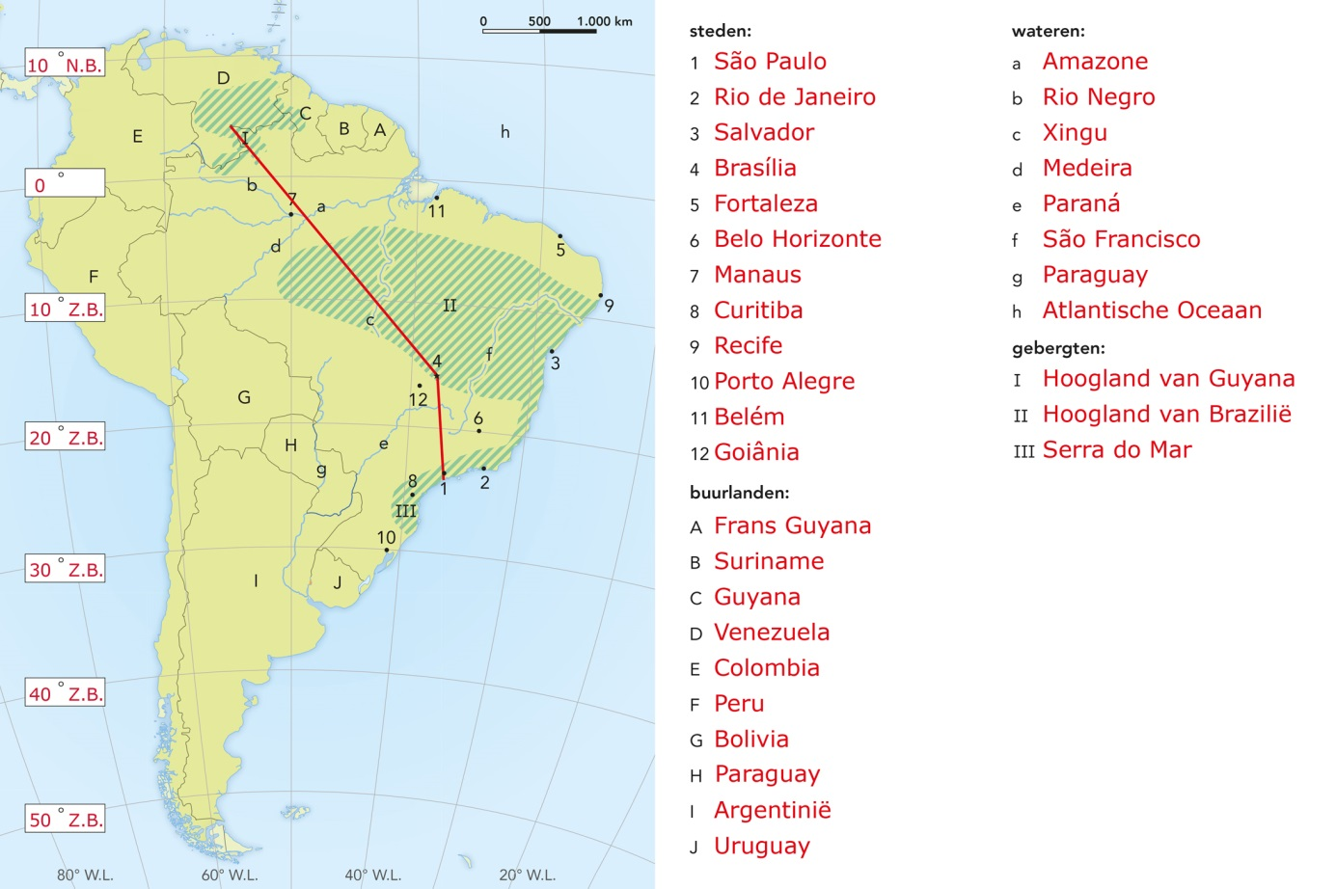

**c** 1 São Paulo

2 Brasília

**d** A Hoogland van Brazilië

B Amazonebekken

C Hoogland van Guyana

**Opdracht 3 Reliëf verklaard**

**a** C-A-D-B

**b** GB 238A, *De aarde - Geologie, Geologie*: de plateaus zijn gevormd in het Precambrium, de oudste periode van de geologische geschiedenis.

**c** De berg is begrensd met steile hellingen en afgevlakt als een hoog tafelblad.

**d** De vele rivieren en de zee hebben in de loop van miljoenen jaren klei en zand afgezet. Dit is door de druk van de bovenliggende lagen verhard tot sedimentgesteente.

**Opdracht 4 Natuurlijke hulpbronnen**

**a** Natuurlijke hulpbronnen zijn allerlei soorten stoffen uit de natuur die wij kunnen gebruiken voor allerlei producten.

Ertsen zijn natuurlijke hulpbronnen die bestaan uit gesteenten met metalen.

**b** Drie ertsen gevraagd, bijvoorbeeld:

1) goud

2) tin

3) nikkel

Drie andere natuurlijke hulpbronnen gevraagd, bijvoorbeeld:

1) olie

2) gas

3) water

4) hout

**c** Twee geologische processen gevraagd, bijvoorbeeld:

1) opheffing van het gebied

2) erosie

Zonder deze processen zouden de delfstoffen nog zeer diep onder de grond hebben gezeten en waren ze niet economisch te winnen geweest.

**Opdracht 5 Geologie ijzererts**

**D** dikke pakketten andere sedimenten

**C** afwisseling van ijzerrijke en ijzerarme sedimenten

**E** opheffing en metamorfose van ijzerrijke en ijzerarme gesteentelagen

**B** neerslag van ijzerhoudende deeltjes

**F** erosie van bovenliggende lagen

**A** zuurstofarm oceaanwater met opgeloste ijzerdeeltjes

**Opdracht 6 Bauxiet**

**a** chemische verwering

**b** Bij hoge temperatuur en veel neerslag zijn er veel planten en veel plantenzuren in de bodem: chemische verwering mogelijk.

**c** Uitleg in vier stappen gevraagd, bijvoorbeeld:

stap 1: De verweringslaag wordt in het laagland gesedimenteerd.

stap 2: Kleideeltjes spoelen uit en ijzer en aluminium blijven achter.

stap 3: Ze vormen een laag: lateriet.

stap 4: Kan harde bauxietlaag worden.

**d** in Suriname: dat land heeft een tropisch klimaat waarin chemische verwering en uitspoeling kunnen voorkomen

**Opdracht 7 Olievorming**

**a** A = Brazilië

B = Angola

C = spreidingszone

D = organisch sediment in meren

E = oude granietlagen

F = poreus gesteente

G = afdekkende zoutlaag

H = jonge sedimentlagen

**b** Door de diepte van de velden en dan nog onder de zeespiegel is het technisch gezien heel lastig om de olie te winnen.

**Verdieping**

**Opdracht 8 Duurzame winning**

**Mogelijke aandachtspunten bij de duurzame winning van hulpbronnen.**

|  |  |  |  |
| --- | --- | --- | --- |
|  | **Olie** | **Bauxiet** | **IJzererts** |
| manier waarop de hulpbron gevormd wordt | wordt niet in korte tijd gevormd | wordt niet in korte tijd gevormd | wordt niet in korte tijd gevormd |
| vernieuwbaarheid | beperkt: duurt miljoenen jaren | beperkt: duurt miljoenen jaren | beperkt: duurt miljoenen jaren |
| noodzaak om de hulpbron te gebruiken | - als energiebron: er zijn alternatieven, maar nu nog niet genoeg  - als grondstof: er zijn alternatieven, maar nu nog niet genoeg | in hoogontwikkelde landen is aluminium een belangrijke grondstof (bijvoorbeeld in de vliegtuigbouw) | in een moderne samenleving nog altijd belangrijk voor de bouw |
| tempo van gebruik | hoog | hoog | groot |
| alternatieven | nog beperkt: wind-, kern- en waterenergie als alternatieve energiebron.  Grondstof? | nog beperkt | nog beperkt |
| andere manier van winnen | - beperkte concessies uitgeven  - eisen stellen aan de manier van winnen, geen vervuiling op zee | - verplichting om voor de vindgebieden na de winning een ontwikkelingsplan met herinrichting (begroeiing) te maken  - verbod op vervuiling van grondwater/natuur bij de winning | - verplichting om voor de vindgebieden na de winning een ontwikkelingsplan met herinrichting (begroeiing) te maken  - verbod op vervuiling van grondwater/natuur bij de winning |

**Herhaling**

**Opdracht 9 Terugblik op de paragraaf**

1 bauxiet (of olie)

2 ijzererts

3 aardolie

4 aardolie

5 ijzererts

6 bauxiet

7 bauxiet

**1.3 Klimaten in Brazilië**

**Opdracht 1 Noodweer**

**a** In de hele maand januari valt er gemiddeld tussen de 200 en 300 mm neerslag. 166 mm is dus meer dan de helft van de neerslag van januari in één dag.

**b** Door het reliëf konden veel aardverschuivingen ontstaan.

**c** De grond raakt doorweekt en kan geen water meer opnemen. Dan stroomt alles bovengronds de helling af: met aardverschuivingen als gevolg.

**d** In juli valt er in een groot deel van Brazilië veel minder neerslag.

**Opdracht 2 Druk- en windsystemen**

**a** Een zone in de tropen met lage druk waar warme lucht opstijgt en waar het veel regent.

**b** in januari: de ITCZ ligt op het zuidelijk halfrond: hoogste zonnestand met lage luchtdruk

**c/d** **W8 Drukgebieden in de maand** ...

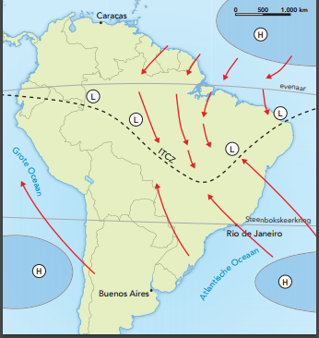

**e** Door de draaiing van de aarde hebben de winden op het zuidelijk halfrond een afwijking naar links en op het noordelijk halfrond een afwijking naar rechts.

**Opdracht 3 Drukgebieden en neerslag**

**a** In januari staat het gebied onder invloed van een natte noordoostenwind en in juli ligt de ITCZ over het gebied.

**b** De zee warmt bij een hoge zonnestand niet zo snel op als land (oorzaak),

waardoor er niet gelijk lagedrukgebieden ontstaan door opstijgende warme lucht (gevolg).

**Opdracht 4 Klimaatdiagrammen**

**a/b** **W9 Vier klimaten in Brazilië.**

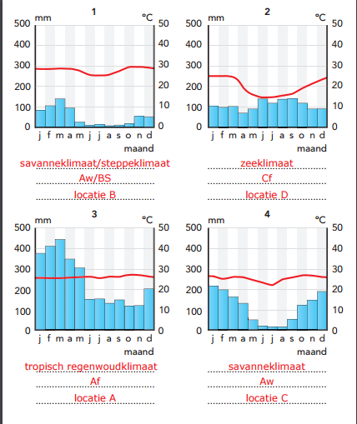

**c** Plaats 1, dicht bij de evenaar: het is er het hele jaar warm door de hoge zonnestand; het verschil tussen de zomer- en wintertemperatuur is door de hoge zonnestand niet groot.

Plaats 2 ligt verder van de evenaar: in juli (winter) is er een lagere zonnestand, dus koeler, en in de zomer ook minder hoge zonnestand dan in plaats 1: minder warm dan in plaats 1.

**d** Plaats 4: droog seizoen omdat in de winter (juli) de ITCZ met stijgingsregens ver weg ligt, ten noorden van de evenaar.

Plaats 3 heeft dan ook wel wat minder neerslag, maar ligt toch dichter bij de ITCZ, dus toch nog veel neerslag.

**Opdracht 5 Gebergten**

**a/b W11 Bergen en achterland.**

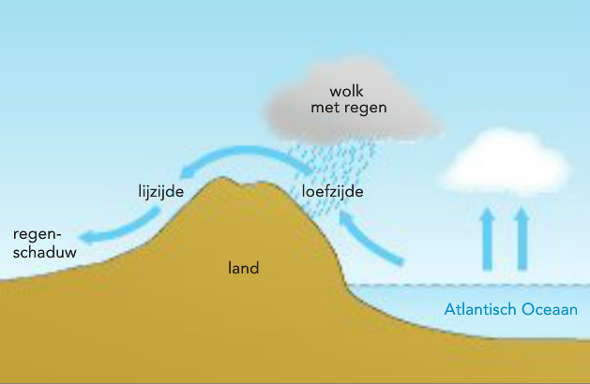

**c** Het noordoosten ligt in de regenschaduw van de zuidoostpassaten en krijgt daardoor bij aanlandige wind nauwelijks regen. Dus is het klimaat daar droger.

**Opdracht 6 Zeestromen**

**a** De zeestroom komt vanaf de evenaar (warm gebied) en stroomt naar een relatief kouder gebied; voert dus warmer water aan.

**b** Een warme zeestroom zal meer neerslag kunnen geven.

Warm water verdampt gemakkelijker (oorzaak),

waardoor meer vochtige lucht aangevoerd kan worden naar de kust met kans op condensatie: regen (gevolg).

**c** Bij aanlandige wind valt er veel neerslag in de oostelijke kustzone.

**Verdieping**

**Opdracht 7 Waar ligt de ITCZ op dit moment?**

**a** -

**b** aan de rood-gele kleur en / of het centrum van de cirkelende beweging van de pijltjes, winden, tegen de wijzer van de klok in op het zuidelijk halfrond

**c** Daar waar de pijltjes vanaf het noordelijk en het zuidelijk halfrond bij elkaar komen (vanaf de hogedrukgebieden), zullen de lagedrukgebieden liggen. Wind waait van hoge druk naar lage druk.

**d** Verwachting: Bij de lagedrukgebieden zal het regenen.

Voorspellend principe: Daar stijgt de lucht op, wordt kouder, condenseert en het gaat regenen.

**e** met kleuren: van groen en geel naar rood (meeste regen)

**f** Eigen evaluatie, bijvoorbeeld:

Het regende op de plekken waar de pijltjes bij elkaar kwamen. De verwachting was dus goed.

**Herhaling**

**Opdracht 8 Terugblik op de paragraaf**

**a** *van juni tot augustus – ~~van januari tot maart~~*

**b** De ITCZ ligt dan ten noorden van de evenaar, in Noord-Brazilië. Daarom zijn er dan geen stijgingsregens.

**c/d** *~~juni~~ – januari*

Deze wind kan in januari ver het land binnendringen omdat de ITCZ dan ver in het zuiden ligt. De wind waait naar dat lagedrukgebied toe.

**1.4 Veelzijdige natuur**

**Opdracht 1 Vakantie in Itacaré**

**a** tropisch bos; je ziet dat bijvoorbeeld aan de palmbomen

**b** Drie activiteiten gevraagd, bijvoorbeeld:

1) surfen

2) wandelen

3) mountainbiken

4) raften

5) kajakken

**c** Eigen antwoord leerling, bijvoorbeeld:

Nee, want als ik zo’n verre reis naar Brazilië zou maken, wil ik juist iets bijzonders zien, wat alleen daar voorkomt.

Nee, want voor een bezoek aan een echt tropisch regenwoud zul je veel verder landinwaarts moeten.

Ja, want de kans is veel groter dat je hier in aanraking komt met jongeren uit andere delen van de wereld dan Europa.

Ja, want in Europa zijn veel vakantiegebieden minder ongerept.

**Opdracht 2 Landschappen**

**a** W12 = Atlantisch regenwoud (mossen en varens): dus cijfer 1

W13 = tropisch regenwoud: cijfer 5

W14 = caatinga: droge noordoosten: dus cijfer 3

**b** De temperatuur bepaalt het verschil. Er valt in beide gebieden veel neerslag. In het Atlantische woud groeien andere planten, doordat het daar wat koeler is.

**Opdracht 3 Savanne en mangrove**

**a** In de cerrado groeien meer bomen dan in de caatinga. De caatinga heeft meer (doorn)struiken en cactussen.

**b** De cerrado komt voor in gebieden met een savanneklimaat. Er valt voldoende regen voor verschillende boomsoorten. De caatinga komt voor in gebieden met een droog savanne-/steppeklimaat. Er valt te weinig neerslag voor bomen.

**c** Het gebied van de cerrado ondervindt meer de invloed van de ITCZ in januari (midden in het land, warmt flink op), terwijl het gebied van de caatinga meer in de regenschaduw van de bergen ligt.

**d** Tussen de wortels vinden veel vissen, krabben en andere zeedieren beschutting om te leven en zich voort te planten.

**Opdracht 4 De Pantanal**

**a** *~~maart t/m mei~~ – ~~juni t/m augustus~~ – ~~september t/m november~~* – *december t/m februari*

**b** In december t/m februari ligt de ITCZ boven de Pantanal vanwege de hoge zonnestand op het zuidelijk halfrond (oorzaak),

waardoor er door de warmte veel stijgingsregens zullen vallen en het gebied zal overstromen (gevolg).

**c** Bovenstrooms van de Pantanal zal meer erosie plaatsvinden waardoor er meer sediment in de rivier komt, dat wordt getransporteerd naar de Pantanal.

**Opdracht 5 Vegetatie**

**a** licht tropisch bos en savanne

**b** Door het uitbaggeren van de rivier de Paraguay zal het water de Pantanal sneller verlaten. Daarom zal het in het gebied van de Pantanal droger worden.

**c** Twee verklaringen gevraagd, bijvoorbeeld:

1) De kuststrook ligt dichter bij zee. Het gebied ondervindt meer invloed van de aanlandige winden.

2) Door de ligging van het kustgebergte zal de zeewind daar extra moeten stijgen en wordt het daar natter door de stuwingsneerslag.

**Opdracht 6 Waterafvoer in de Amazone**

**a** Twee argumenten gevraagd, bijvoorbeeld:

1) De Amazone is een van de grootste rivieren op aarde en heeft veel zijrivieren: groot gebied.

2) Een groot deel van het gebied ligt in de zone van het tropische regenwoudklimaat: veel neerslag het hele jaar door.

**b** Drie bronnen van neerslag gevraagd, bijvoorbeeld:

1) water dat verdampt is uit zee (evaporatie)

2) water dat verdampt is vanaf planten en uit rivieren (evaporatie)

3) water dat afgegeven is door bomen en planten (transpiratie)

**c** De zone met de ITCZ ligt dan ver naar het zuiden. Er vallen dan minder stuwingsregens.

**Opdracht 7 Bodem**

**a** A1 heel weinig humus; omzetting van blad in mineralen

A2 uitspoeling van de weinige mineralen behalve aluminium en ijzer (rode kleur)

B inspoeling van de mineralen voor zover niet opgenomen door planten

C moedermateriaal

**b** Er is geen humusvorming, dus zijn er weinig voedingsstoffen.

**c** Het klimaat is tropisch, met hoge temperaturen en veel neerslag. Er zijn veel bacteriën die blad omzetten in mineralen. Er is veel neerslag, dus uitspoeling van mineralen.

**Verdieping**

**Opdracht 8 Droogte**

**a** Als ergens meer dan 400 tot 500 mm neerslag valt, zal er in een warm gebied zo veel verdampen dat er weinig water in de grond overblijft. Veel bomen kunnen dan niet groeien en dan is het gebied toch droog.

**b** In Remanso valt per jaar ongeveer 690 mm neerslag. De gemiddelde jaartemperatuur is ongeveer 27 °C. Volgens W20 heeft dit gebied dan een steppeklimaat.

**c** een Cf-klimaat

**d** Je zou dan uitkomen op een BS-klimaat. Dus geen Aw-klimaat volgens de indeling waarbij je alleen naar de neerslag kijkt. Door de hoge temperatuur in dit gebied is er een steppeklimaat.

**e** meer dan 300 mm neerslag minder

**Herhaling**

**Opdracht 9 Terugblik op de paragraaf**

**a** **link 1** natuurlandschap: **mangrove**

Dat zie je aan **de bomen met de luchtwortels.**

**link 2** natuurlandschap: **caatinga**

Dat zie je aan **de grote droogte, maar er is nog wel vegetatie, en meer dan alleen gras.**

**link 3** natuurlandschap: **cerrado**

Dat zie je aan **de vele planten, maar niet alleen dichte hoge bomen; type savanne.**

**link 4** natuurlandschap: **tropisch oerwoud**

Dat zie je aan **bijvoorbeeld de brede rivier en de weelderige en dichte vegetatie.**

**b** De bodem bij het regenwoud zal het vruchtbaarst zijn. Daar legt de rivier bij overstromingen vruchtbaar slib neer in de directe omgeving.

**Casusopdracht Zoetwaterroggen in de Amazone**

**Vraag 1**

**a/b/d** -

**c** Er zijn veel goede antwoorden mogelijk, bijvoorbeeld:

**W-VB3 Verband tussen gebeurtenissen.**

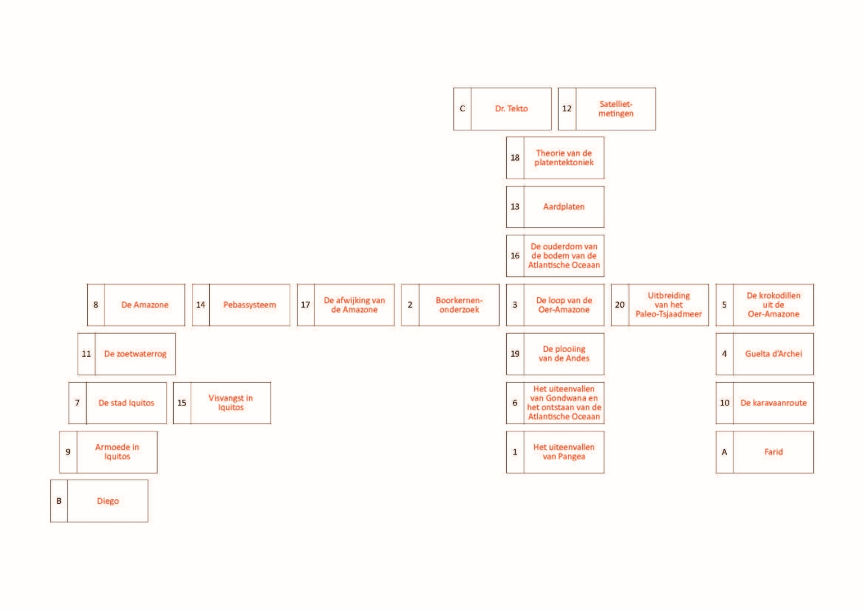

**Finish**

**Slotopdracht**

**a/b/c** -

**Examentraining**

**Opgave 1 De São Francisco: levensader voor Noordoost-Brazilië**

**1** Eén natuurlijk gebiedskenmerk gevraagd, bijvoorbeeld:

1) Noordoost-Brazilië heeft een droger klimaat.

2) Er valt weinig neerslag in Noordoost-Brazilië.

3) De neerslag is onbetrouwbaar.

**2** Redenatie gevraagd in drie stappen, bijvoorbeeld:

stap 1 In januari ligt de ITCZ ten zuiden van dit gebied.

stap 2 Daardoor kan de aanlandige noordoostpassaat diep in het land doordringen.

stap 3 Doordat er meer regen valt, zal er meer water afgevoerd moeten worden.

**3** De wind komt in juli uit het zuidoosten (oorzaak),

waardoor het stroomgebied dan in de regenschaduw van de bergen ligt, waardoor er geen regen valt (gevolg).

**4** Vanwege de langgerekte bergketen ten oosten van de rivier bij de kust kan de rivier niet gelijk naar het westen stromen.

**Opgave 2 Water als hulpbron**

**5** Eén natuurlijk gebiedskenmerk gevraagd, bijvoorbeeld:

In het stroomgebied komt veel reliëf voor.

**6** De verdamping is hoog, waardoor er weinig water overblijft voor de planten. Er moet dus water toegevoegd worden.

**7** Eén functie gevraagd met titel atlaskaart:

functie: de opwekking van elektriciteit

atlaskaart: GB 226A, *Zuid-Amerika - Natuurlijke hulpbronnen en industrie*